Результаты деятельности учреждении на конец текущего года.

Уровень обученности за последние три года стабильный, по итогам 2015-2016 учебного года составил 99,4 %.
Качество подготовки учащихся по общеобразовательным предметам оценивается по результатам итоговых контрольных работ, проводимых в течение учебного года или по его окончанию по единым текстам отдела образования, а также по результатам государственной итоговой аттестации выпускников.
Качество знаний: начальная ступень – 46 %; основная ступень – 29,4 %; старшая ступень – 33,3 % . Общее качество знаний по школе 36,2 (диаграмма 13).

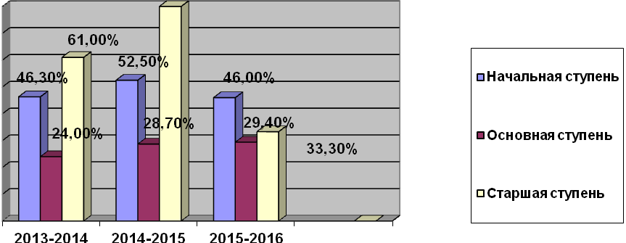
Диаграмма 13. Качество знаний.

За последний год наблюдается спад качества знаний учащихся начальной и небольшой рост основной ступеней. Наблюдается спад качества образования на старшей ступени. Это говорит о том, подбор учащиеся в старшем звене именно в своей школе для подготовки в высшие учебные заведения достаточно слабый. (диаграмма 15).

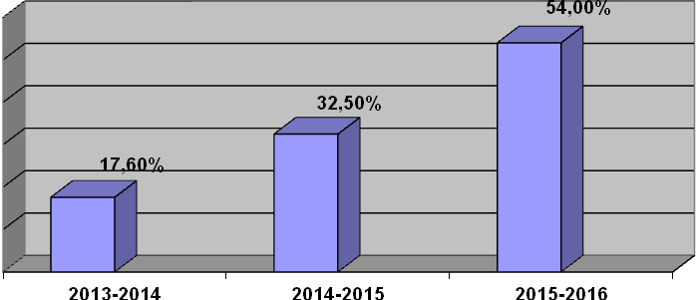
Диаграмма 15. Доля выпускников, обучающихся на «хорошо» и «отлично»

4.2.Результаты государственной (итоговой) аттестации

Государственную итоговую аттестацию в 9 классе проходили 18 учащихся, по итогам двух экзаменов (математика и русский язык) на «отлично» справились 4 человека, на «хорошо» -9 человек.
Учащихся не прошедших итоговую аттестацию нет.
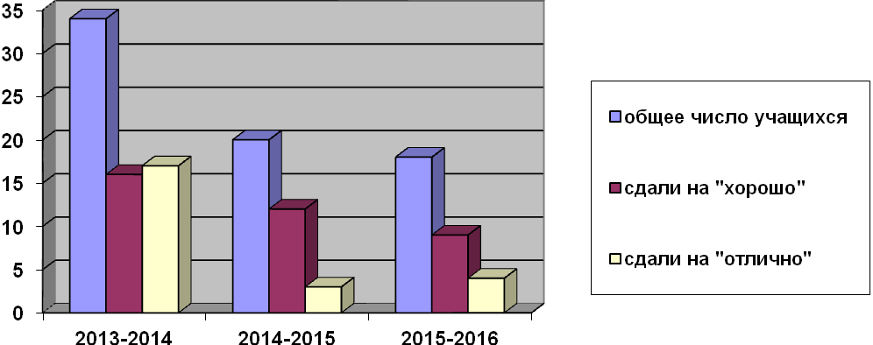
Диаграмма 16. Доля выпускников, сдавших экзамен на « хорошо» и «отлично»

Итоговую аттестацию в форме ЕГЭ учащиеся не сдавали, 11 класс отсутствует.

Достижения учащихся.

В школе создано и существует Научное обществ учащихся «Эрудит». В его состав входит 25 учащихся 8, 9, 10 классов.
В течение года на заседаниях рассматривались теоретические вопросы, такие как «Проектно-исследовательская деятельность в школе и задачи современного образования».
«Практические аспекты в ходе написания исследовательской работы» «Навыки самопрезентации. Резюме. Основы технологической культуры»,
«Организация самостоятельной работы при подготовке к предметной олимпиаде.», «Психологические тренинги». Учащиеся с большим интересом рассматривали тему «Интернет в жизни человека», старались объяснить свою роль в государстве, школе, семье и т. д. Большая роль уделялась проектно- исследовательской деятельности.
В течение учебного года учащиеся приняли участие в краеведческой олимпиаде «Край родной». А также, участвовали в написании исследовательских проектов и работ:
« Красота родного языка»- Пичугина Юля, учащаяся 9 класса (2 место)
Современный урок в рамках года литературы «Сказочный мир Г. Х. Андерсена»- Штефан Т. П, учитель русского языка и литературы.
«Поэзия подвига (военная тема в лирике поэтов Воронежского края)»
-Кирьякова Оксана, учащаяся 9 класса
«Великая Отечественная война в искусстве» - Лямина Мария, учащаяся 9 класса.
Исследовательская работа по литературе «Заимствованные слова» - Брылев С., учащийся 9 класса.
Учащиеся начальных классов так же активно принимают участие в конкурсах.
Международный дистанционный блиц-турнир проекта «Новый урок»:
в номинациях «Математический сундучок» и «Матушка Земля» ( по- Новичихина Дарья,Косенкова Кристина, Смирнова Софья, учащияся 1 класса, заняли 1 места.
В международной дистанционной олимпиаде проекта «Инфоурок»- Бутримов Максим и Мандрыкин Максим, учащиеся 3 класса ,заняли 1 места.
Международный дистанционный математический конкурс «Ребус» учащиеся 3 класса-Мандрыкин Максим (1 место), Лигочин Никита (2 место), Бутримов Максим (3 место).
Международный дистанционный конкурс по русскому языку «Кирилица»
Лигочин Никита (1 место), Баранников Данил (2 место).
В рамках акции, с целью формирования толерантного отношения к инвалидам и лицам с ОВЗ «Самый Большой Урок в Мире» были проведены уроки доброты с просмотром мультфильма Кена Робинсона «Самый Большой Урок в Мире». В рамках районной акции « Час Земли» были проведены уроки, посвященные экономии электроэнергии, практические работы по подсчету экономии электроэнергии и денежных средств, потраченных на неё. В акции приняли участие порядка 70% учащихся и их родителей.
В рамках Всероссийского интернет-урока Доброты, были проведены мероприятия: просмотр социального ролика «Один в темноте», документального фильма «Мир слепоглухих», «Слово на ладони». Проведены уроки на тему «Добро творит чудеса», « Надо быть добрым»
В рамках Всероссийского тематического урока «Свет в нашей жизни»
были проведены уроки: эксперимент «Роль света в жизни человека и природы», «Свет в современной жизни».
К 100-летию дня рождения К.М.Симонова были проведены мероприятия: литературная гостиная «Строки, опаленные войной.», уроки литературы «Жди меня, и ….» (лирика К.Симонова о войне), «Никто не забыт, ничто не забыто», конкурс сочинений и рисунков.

